
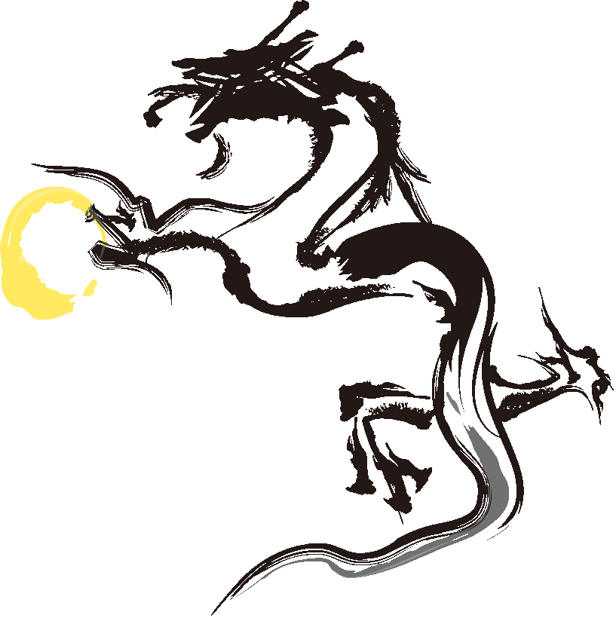
杏仁豆腐 ４９０円
フルーツ盛り合わせ ８８０円
烏龍茶 ３８０円
紹興酒 ６９０円
杏露酒 ７９０円
桂花陳酒 ７９０円
棒棒鶏 ９６０円
北京ダック ７８０円
炒飯 ７９０円
天津飯 ７００円
パイコー飯 ９９０円
冷麺 ９８０円
ホイコーロー ９８０円
ジャージャー麺 ９６０円
辛辛坦々麺 ９６０円
海鮮あんかけ焼きそば ９５０円
餃子 ４５０円
水餃子 ５５０円

レバニラ炒め ６６０円
青椒肉絲(チンジャオロース)８８０円
麻婆豆腐 ７８０円
ふかひれの姿煮込み １７００円
金時芋入り黒豚酢豚 １１００円
酢豚 ９８０円
八宝菜 ９６０円
彩り海鮮塩炒め ９５０円
おしながき

